**第十五章 JS原型继承**

J**avaScript语言继承方式**- JavaScript采用的是原型的继承方式，每个对象都有一个原型对象，最原始的原型是null  
- JavaScript的继承是对象-对象的原型继承，为面向对象提供了动态继承的功能  
- 任何方式创建的对象都有原型对象，可以通过对象的 __proto__ 属性来访问原型对象

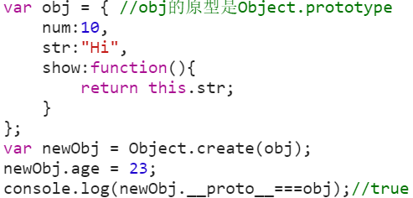

**通过构造函数来创建对象**- 当一个函数与new结合，该函数将作为构造函数来使用，用来创建JS对象  
- JS（ES5）中没有其他语言（C++、Java）中的类，JS中通过构造函数来实现类的功能  
- 在JS中构造函数也是对象，有一个重要的属性（原型 prototype），该属性与继承相关

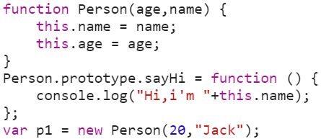

**基于构造函数创建的对象，它的原型是谁呢？**  
- 构造函数有一个重要属性（原型 prototype），该属性就是实例化出来的对象的原型  
- 构造函数的这个属性（原型 prototype）是真实对象，实例化的对象通过它实现属性继承  
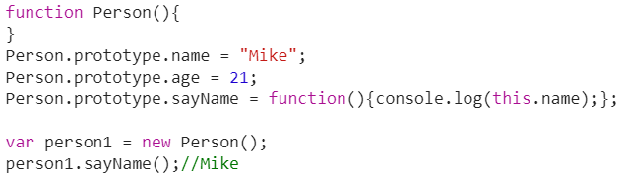

**可通过实例化出来的对象的__proto__属性来确认原型**- 实例化的这个对象，有一个属性__proto__指向原型  
- 通过判断得知实例化出来的对象的__proto__就是构造函数的prototype属性  
